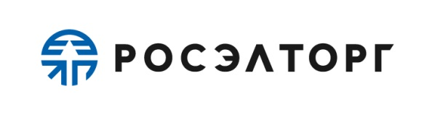

**ВЕБИНАР**

**«Изменение национального режима: ПП №1432 от 28.08.2021»**

**Участники:** заказчики-субъекты 44-ФЗ

**Ссылка на вебинар:** [**https://pruffme.com/landing/u1473637/tmp1632409787**](https://pruffme.com/landing/u1473637/tmp1632409787)

**Дата: 1 октября 2021 Время: 10:00 (мск)**

|  |  |  |
| --- | --- | --- |
| **Время начала** | **Тема выступления** | **Спикер** |
| 10.00-10.15 | Вступительное слово  Функциональные особенности и преимущества работы с государственной площадкой Росэлторг | **Михалина Татьяна Евгеньевна**  Департамент по работе с органами государственной власти  Руководитель представительства Росэлторг |
| 10.15-11.15 | Национальный режим в сфере закупок. и особенности его применения;  Изменение национального режима: ПП №1432 от 28.08.2021;  Краткий обзор изменений в 44-ФЗ в 2022 году. | **СОЗАЕВА**  **Джамиля Акимовна**  Руководитель отдела образовательных программ Росэлторг |
| 11.15-11.30 | Сессия вопросов и ответов |  |